Curso de Matemáticas de Secundaria Pedro Reina • http://pedroreina.net/cms
Nivel 4 • Aritmética • Números reales • Ejercicios (04)
Enunciados
Representa gráficamente de modo exacto los siguientes números:

Respuestas
1 | 2

3 | 4

5 | 6

Soluciones
1 | 2
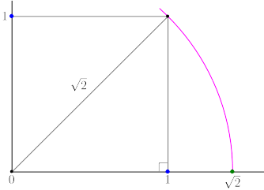 | 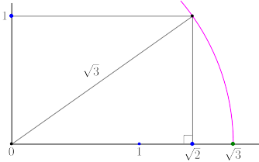

3 | 4
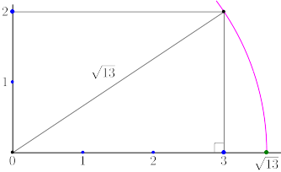 | 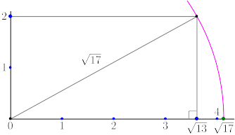

5 | 6
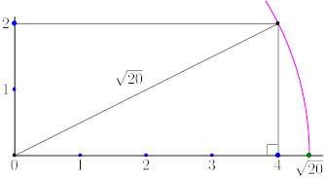 | 

